AMENAGEMENT DE PEYRAT-LE-CHATEAU

CONVENTION D’OCCUPATION PRECAIRE ET REVOCABLE DU DOMAINE PUBLIC RELATIVE

A DU PATURAGE POUR BOVINS
ENTRE :

L’État, représenté par le Préfet du/de xxx et par délégation, par la Direction Régionale de l’Environnement, de l’Aménagement et du Logement de Nouvelle-Aquitaine (DREAL NA),

désignée ci-après par le terme « l’autorité concédante » ou « l’Etat »,

En présence d’ELECTRICITE DE France, Société Anonyme au capital de 2 084 365 041 euros, dont le siège social est situé à PARIS (8ème), 22-30 avenue de Wagram, immatriculée au Registre du Commerce et des Sociétés de Paris sous le n° 552 081 317, représentée par Monsieur Pierre ASTORG dûment habilité à cet effet en sa qualité de Directeur du Groupement d’Exploitation Hydroélectrique Centre-Ouest, faisant élection de domicile à E.D.F. – Groupement d’Exploitation Hydroélectrique Centre-Ouest, 13-15 rue Louis Armand – 87220 FEYTIAT,
désignée ci-après par l'appellation « le concessionnaire » ou « EDF »,»
D'UNE PART,

ET :
Monsieur Stéphane BIOLETTE demeurant au 177 chemin d’Auzoux – 23460 ROYERE-DE-VASSIVIERE, désigné ci-après par le terme "le Bénéficiaire »,
D'AUTRE PART.

Il est exposé et convenu ce qui suit :

• Visas :
Vu le code de l’énergie et notamment son article R.513-1 ;
Vu le code général de la propriété des personnes publiques et notamment ses articles L.2122-1 à L.2122-4 et suivants et R.2122-2, R.2122-3, R.2122-6 et R.2122-13 à R.2122-17 ;
Vu la pétition, en date du 19/11/2024 par laquelle M Stéphane BIOLETTE La société sollicite l’autorisation d’occuper des dépendances situées sur le domaine public hydroélectrique de PEYRAT-LE-CHATEAU ;

• Considérant :
Que l’occupation sollicitée est compatible avec la destination normale du domaine public hydroélectrique ;
Que les projets réalisés dans le périmètre de la concession ne modifient pas la géométrie, le niveau de sûreté ou la fonctionnalité des ouvrages ;
•

Il a été exposé et convenu ce qui suit :

EXPOSE DES MOTIFS

ELECTRICITE DE FRANCE exploite la chute hydroélectrique de PEYRAT-LE-CHATEAU, sur la Maulde, dans les départements de la Creuse et de la Haute Vienne, en qualité de concessionnaire, conformément au cahier des charges de la concession approuvé par décrets en date des 6 octobre 1955 et 14 février 1978.

Cet aménagement a été conçu et réalisé pour la satisfaction du Service Public incombant au concessionnaire, c'est à dire la production d'énergie électrique et c'est dans le cadre de cette mission que sont également exploités les ouvrages de cette chute.

Le bénéficiaire est informé que EDF, en sa qualité de concessionnaire, est chargé pour le compte de l’État de vérifier que l’ensemble des obligations contractuelles prévues dans le présent titre sont respectées.

Monsieur Jean CHAUVERGUE nous informe de son souhait de résilier sa convention signée le 2 septembre 2016 dans un courriel du 21 novembre 2024 dans le cadre de l’arrêt de son activité. Il nous indique que M Stephane BIOLETTE souhaiterait reprendre à son compte les parcelles des dépendances immobilières du domaine concédé de la chute de PEYRAT-LE-CHATEAU, sur le territoire de la commune de PEYRAT-LE-CHATEAU, pour du pâturage.

Le concessionnaire a répondu favorablement à cette demande et les parties se sont rapprochées pour convenir de la signature d’une convention.

*****************voir Fabien**************
En application du L 2122-1-1, sa délivrance a fait l’objet d’une publicité préalable sur le site internet d’EDF.

Le présent titre a été attribué au permissionnaire dans le respect de l’article L 2122-1-3 alinéa 4 du CG3P. Une information sur les considérations de droit et de fait ayant conduit l’autorité compétente à ne pas mettre en œuvre une procédure de publicité préalable a été publiée du XXXX/2024 au XXXXX/2024 sur le site internet d’EDF « https://www.tulle.developpement-edf.com ».

L’organisation d’une procédure de publicité et de mise en concurrence s’est avérée non justifiée aux motifs que les caractéristiques particulières de la dépendance, notamment géographiques, physiques, techniques ou fonctionnelles, les conditions particulières d’occupation le justifient au regard de l’activité économique projetée. En effet, seule M Biolette Stéphane peut réaliser son activité de pâturage de ovins sur la commune de Peyrat-Le-Château sur le Domaine Public Hydroélectrique de PEYRAT-LE-CHATEAU.

OU -> on voit avec le GU/DT pour mettre juste une redevance par forfait et unique de 150€ HT
*****************************************************

La présente est accordée aux conditions définies dans les articles qui suivent et sous réserve du respect de la législation et de la réglementation en vigueur actuelles et futures.

En suite de quoi les parties ont convenu et réciproquement accepté ce qui suit :

CONVENTION

ARTICLE 1 – OBJET

L’Etat, sur proposition d’Electricité de France autorise le bénéficiaire à occuper des terrains situés sur la commune de PEYRAT-LE-CHATEAU, faisant partie des dépendances immobilières concédées de la chute hydroélectrique de PEYRAT-LE-CHATEAU, dans le but exclusif de faire paître des bovins.

La présente ne porte que sur l’objet ci-dessus strictement défini ; tout autre équipement ou toute autre activité ne pourrait être réalisé que par accord complémentaire des parties

ARTICLE 2 – TERRAINS OCCUPES - INSTALLATIONS

Le droit d'occupation du domaine public hydroélectrique concédé à E.D.F. s'exercera sur les parcelles cadastrées section C n°329, 320, 1307, 297, 1303, 1305, 1409 et une partie de la parcelle n°421 pour environ de 2000m2, sur le territoire de la commune PEYRAT-LE-CHATEAU.

L’ensemble faisant partie des dépendances immobilières du domaine concédé de la chute de PEYRAT-LE-CHATEAU.

Dans le cadre de cette activité, le bénéficiaire est autorisé à installer des clôtures équipées de « sautadours » (moyen de passer d’un pré à un autre en passant par-dessus la clôture).

Pour plus de détails, les comparants déclarent s’en référer au plan joint à la présente convention.

ARTICLE 3 – LEGISLATION APPLICABLE

Le bien dont l'occupation est consentie faisant partie du domaine public hydroélectrique, l'autorisation accordée ne saurait en aucun cas relever de la législation de droit commun. Elle constitue une convention d’occupation et de mise à disposition précaire et révocable d’une dépendance du domaine public et non un bail.

En aucun cas, pour quelque motif que ce soit ou pour quelque situation de fait qui se créerait, il ne saurait être admis une référence à la législation sur les baux commerciaux ou les baux ruraux ou ceux assimilés.

ARTICLE 4 – LIBRE ACCES

Le bénéficiaire s’engage à laisser au concessionnaire, à ses préposés et aux personnes habilitées par E.D.F. la libre circulation sur les biens ainsi mis à disposition, ainsi que leur libre usage, usage dont il reconnaît avoir pris connaissance auprès d’E.D.F. de la nature et de l’étendue.

ARTICLE 5 – PRIORITE DES ACTIVITES DU CONCESSIONNAIRE

La chute hydroélectrique de PEYRAT-LE-CHATEAU a pour objet la production d'énergie électrique et son exploitation ne saurait être gênée en quoi que ce soit du fait de la présente convention.

En conséquence, le bénéficiaire reconnaît que la présente convention d’occupation du domaine concédé est accordée à titre précaire et révocable, et qu’elle n’est constitutive d’aucun droit réel sur les ouvrages, constructions et installations de caractère immobilier réalisés par le bénéficiaire.

En conséquence, le concessionnaire se réserve la faculté, pour des raisons de sécurité ou pour les besoins de son exploitation ou de ses travaux, de suspendre, d’interrompre ou de résilier, sans indemnité et à tout moment, les autorisations délivrées par la présente convention, et sans que la responsabilité du concessionnaire puisse se trouver engagée de ce fait.

Par ailleurs, les installations du bénéficiaire pourront être déplacées ou les terrains restitués ou les installations démontées sur simple demande d’E.D.F. motivée, soit par des raisons de sécurité, soit par des impératifs d’exploitation ou de travaux

ARTICLE 6 – CONSERVATION DU DOMAINE PUBLIC HYDROELECTRIQUE

E.D.F., pourra à tout moment imposer au Bénéficiaire l’obligation d’effectuer, aux frais de ce dernier, tous travaux d’entretien ou de réparation qui s’avéreraient nécessaires à la bonne conservation des immeubles mis à disposition dès lors que ces travaux seraient motivés par l’activité ou les équipements du bénéficiaire.

L’exécution de ces travaux, quels qu’en soient le coût et la durée, ne sera pas indemnisée.

Le bénéficiaire signalera au concessionnaire, dès qu’il l’aura constaté, tout empiétement, toute occupation, usurpation et dégradation commis par des tiers connus ou inconnus et portant atteinte à l’aspect et à la conservation de l’immeuble mis à disposition. Il devra également veiller à la conservation des bornes existantes sur les terrains et à pourvoir au remplacement des bornes sus-mentionnées disparues, déplacées ou détériorées, de son fait.

ARTICLE 7 – JOUISSANCE DES INSTALLATIONS

Le bénéficiaire aura la jouissance des installations qu'il réalisera dans le cadre de la présente convention, telles qu'elles sont décrites à l'article 2 ci-dessus.

Le bénéficiaire assumera désormais l'entière responsabilité desdites installations et en assurera lui-même l’entretien, en accord avec le concessionnaire.

Le bénéficiaire assurera lui-même l’exploitation de ses installations. Il s'engage néanmoins à demander par écrit au préalable à E.D.F. son autorisation pour toute opération ou travaux projetés de même que pour toute modification de l'activité autorisée par la présente.

ARTICLE 8 - ETAT DES LIEUX/ REMISE EN ETAT DES LIEUX

A défaut d’état des lieux initial, les terrains objet de la présente occupation et ci-dessus définis, seront réputés en bon état dans la mesure où ils remplissent leur fonction au moment de l’occupation de bénéficiaire.

A l’expiration de la présente autorisation et quelle qu’en soit la cause (terme, résiliation), le bénéficiaire remettra en parfait état les terrains occupés à ses frais.
En cas de non-obtempération dans un délai de deux mois, le concessionnaire aura la faculté de remettre les terrains en état aux frais du bénéficiaire. A cet effet et si nécessaire, un état des lieux sera contradictoirement établi.

ARTICLE 9 – ENGAGEMENTS POUR LA BIODIVERSITE

E.D.F. est engagée depuis de nombreuses années dans une démarche de gestion durable et respectueuse de la biodiversité de son foncier. L’entreprise s’astreint à intégrer les enjeux spécifiques aux milieux naturels et aux espèces animales et végétales présentes et étend désormais cette prise en compte de la biodiversité aux bénéficiaires de conventions portant sur son foncier.

Ainsi, le bénéficiaire devra, au-delà des exigences légales et réglementaires auxquelles il est déjà tenu :
- S’informer sur les éventuelles zones protégées ou inventoriées, au titre du code de l’environnement, applicables au périmètre de la dépendance mise à disposition (exemples : zones Natura 2000/ ZNIEFF/ zones humides, …)
- Ne pas utiliser de produits chimiques (herbicides, pesticides, fongicides, fertilisants,) pour l’entretien des parcelles, sauf traitement localisé conforme à un arrêté préfectoral de lutte contre certaines espèces invasives (types Ambroisie, Renouée du Japon, etc.) ;
- Favoriser la réalisation des travaux susceptibles d’affecter la biodiversité (gyrobroyage, fauche, taille des haies...) en dehors des périodes de nidification ;
- Favoriser l’emploi du végétal local et, en tout état de cause, ne pas planter d’espèces exotiques ;
- Soumettre préalablement à E.D.F. tout projet de construction ou plantation/végétalisation ;
- De façon générale, maintenir en bon état d’entretien, de propreté et d’esthétique

Dans le cadre de son activité exercée sur les parcelles, le bénéficiaire devra également :
- Respecter les voiries ou chemins existants
- Réaliser les travaux avec engins mécaniques hors période de fraie (15 février - 15 juin), en période de basses eaux ou lors que l'aménagement est hors d'eau ;
- Privilégier les parcours les moins impactant (limiter les déplacements aux sentiers, chemins existants, etc)
- Eviter la détérioration des espaces naturels dans les zones à fortes concentrations de publics… ;
- Ne pas arracher d’arbres, ni réaliser de débroussaillage au godet et d'élagage à l'épareuse ;
- Limiter les traitements des animaux (antibiotique, vermifuge.) -> Fabien, je suis étonné d’insérer cette phrase !
- Ne pas détruire le milieu (retournement, nivellement, mise en culture, désherbage chimique…)
- Eviter de démanteler les linéaires de talus, haies, murets, arbres isolés, pierriers, capitelles, bories, privilégier les produits les moins emballés, éco responsables, Limiter les déchets liés à la logistique, aux participants, au public…

En cas de constat par E.D.F. du non-respect par le bénéficiaire de ses engagements et après une mise en demeure du bénéficiaire par E.D.F., par lettre recommandée avec accusé de réception, restée sans suite, E.D.F. pourra être amenée à résilier la convention pour non-respect de ses obligations par le bénéficiaire dans les conditions prévues à l’article [à compléter] de la Convention.

Lorsque que la convention porte sur du foncier situé en zone Natura 2000, le bénéficiaire peut également s’engager dans le cadre d’une charte ou d’un contrat Natura 2000, et dans ce dernier cas, bénéficier des contreparties financières associées (MAET ou aide non agricoles). A ce titre, le bénéficiaire devra se rapprocher des correspondants Natura 2000 nommés par arrêtés préfectoraux et dont les coordonnées sont disponibles sur le site de la préfecture

ARTICLE 10 – RESPECT DES DROITS DES TIERS

Le bénéficiaire s’engage à exercer les droits qui lui sont conférés par la présente en respectant ceux qui sont ou seront accordés aux tiers

L’occupation est ainsi consentie sous réserve des droits des tiers, parmi lesquels ceux des titulaires des droits de pêche et de chasse, ainsi que des bénéficiaires des règlements faits par les autorités municipales et préfectorales, des servitudes administratives et de celles résultants du code forestier.

Les droits des tiers étant dans tous les cas réservés, le bénéficiaire fera son affaire de tout litige susceptible de s’élever du chef d’une éventuelle coexistence entre les activités qui lui sont dévolues et celle qui lui seraient étrangères.

ARTICLE 11 - CONDITIONS SUSPENSIVES

La présente convention est conclue sous la condition suspensive que le bénéficiaire obtienne toutes les autorisations éventuelles nécessaires pour l’exercice de son activité, délivrées par les administrations compétentes. Tout retrait ou non renouvellement desdites autorisations provoquerait immédiatement la résolution de la convention, de plein droit et sans indemnité.

Lesdites autorisations devront être communiquées à E.D.F. sur sa demande.

ARTICLE 12 – CONDITION D’OCCUPATION

Le bénéficiaire s’engage :
- À utiliser ses installations, les terrains, mis à disposition et les abords immédiats, raisonnablement, et à les entretenir en parfait état.
- À ne procéder à aucun acte pouvant nuire directement ou indirectement à l’exploitation de la chute hydroélectrique de PEYRAT-LE-CHATEAU, ni à la conservation des terrains et aménagements de cette chute.

Le bénéficiaire assure, sous sa seule responsabilité et à ses frais, l’entretien, la surveillance, le remplacement et la réparation de ses installations ; il s’engage à demander par écrit au préalable au concessionnaire son autorisation pour toute opération ou travaux projetés.

Il s’efforcera de ne pas susciter pour le concessionnaire des contraintes inutiles notamment au regard de l’accès aux dépendances de la concession. A cette fin, il se concertera avec E.D.F., chaque fois que nécessaire, afin de déterminer en commun les moyens techniques et les comportements propres à réduire au minimum les inconvénients pour les deux parties et pour assurer le respect des droits du concessionnaire, droits résultant de la législation sur l’hydroélectricité, du cahier des charges particulier de la chute d’hydroélectrique de PEYRAT-LE-CHATEAU et des accords qu’il vise (consignes, etc)

Le bénéficiaire prendra toutes les mesures nécessaires afin d’assurer, sur la zone occupée par lui, la sécurité des personnes et des biens au regard des risques liés à la présence des ouvrages hydroélectriques du concessionnaire.

Le bénéficiaire s’oblige à porter à la connaissance de ses préposés, usagers, invités ou visiteurs toute information liée à l’exploitation de la chute hydroélectrique de PEYRAT-LE-CHATEAU que lui communiquera par écrit E.D.F..

Préalablement à toute intervention sur les parcelles et particulièrement sur la partie de la parcelle cadastrée section C n°421 faisant l’objet de la présente convention et intéressant aussi bien la mise en place de ses installations ultérieurement, le bénéficiaire s’engage à contacter le représentant du concessionnaire mentionné à l’article 19-Interlocurteurs, pour établir les documents nécessaires à la sécurité du chantier et d’autorisation d’accès.

Le bénéficiaire fera son affaire personnelle, hors de toute intervention et responsabilité d’E.D.F., des risques qui découlent de ces informations pour ses activités objet de la présente convention.

Le bénéficiaire informera toute personne en lien avec son occupation ou son activité des dangers de tout type qu'ils sont susceptibles de provoquer par leur imprudence, négligence, inattention même si ces dangers résultent du seul exercice de l'activité et de la seule utilisation de l'équipement ici visé.

Le bénéficiaire devra informer le concessionnaire de toute situation dangereuse connue de lui et susceptible de porter atteinte à son intégrité physique, à celle de ses ayants-droits ou d’une façon plus générale, des tiers.

ARTICLE 13 - RESPONSABILITE

Le bénéficiaire s'engage expressément à n'exercer aucune action contre le concessionnaire, ses agents ou ses préposés, et à les garantir contre tout recours exercé contre eux à quelque titre que ce soit par des tiers, en cas de dommages de toute natures imputables aux installations mentionnées dans la présente convention et causés par leur utilisation.

Le bénéficiaire fera son affaire de toutes les demandes d'indemnités qui pourraient lui être présentées en raison des dommages et accidents mentionnés ci-dessus.
Le présent article ne s'applique pas en cas de faute lourde du concessionnaire.

ARTICLE 14 - ASSURANCE

En application de la présente convention, le bénéficiaire s'engage à souscrire une assurance garantissant sa responsabilité en cas de dommages corporels, matériels ou immatériels que pourraient subir les tiers, l’Etat, le concessionnaire ou leur personnel sur le périmètre de la zone mise à disposition par le concessionnaire (cf. plan annexé) ceci quels que soient l'état et le fonctionnement en toutes circonstances des biens mis à disposition.

Conformément aux principes de responsabilité définis dans la présente convention, cette assurance comportera une clause de non-recours contre l’Etat, le concessionnaire et leur personnel et les garantira à la suite de toute action exercée directement à leur encontre en raison de dommages imputables aux installations mentionnées dans la présente et causés par leur utilisation.

Le bénéficiaire sera en mesure de fournir copie de son contrat d'assurance à jour ou une attestation d’assurance valide.

ARTICLE 15 – REDEVANCE – INDEMNITE DE FRAIS DE DOSSIER
****Voir avec le GU et/ou le DT*****
En application de l’article L2125-1 du Code Général de la Propriété des Personnes Publiques, toute occupation ou utilisation du domaine public donne lieu au paiement d’une redevance.
Par dérogation aux dispositions de l’alinéa précédent, l’autorisation d’occupation ou d’utilisation du domaine public peut être délivrée gratuitement :
« Soit lorsque l’occupation ou l’utilisation contribue directement à assurer la conservation du Domaine Public lui-même ; »
A ce titre, la présente autorisation est accordée à titre gratuite.
****Je mettrais que des frais de dossier ou un forfait unique si la DREAL Nle-Aquitaine se poserait des questions****

OU
Dans le cadre des bonnes relations, le concessionnaire exonère exceptionnellement le bénéficiaire du paiement de l’indemnité unique et forfaitaire de 150 Euros HT au titre des frais d’étude et de constitution de dossier.

ARTICLE 16 – ENTREE EN VIGUEUR

La présente convention entrera en vigueur, après signature par les parties, à la date d’approbation expresse par l'Autorité chargée du contrôle des concessions, la Direction Régionale de l’Environnement, de l’Aménagement et du Logement pour la région Aquitaine Limousin Poitou-Charentes, par délégation du Préfet du Département concerné.

ARTICLE 17 – DUREE

La présente autorisation est conclue à titre personnel, précaire et révocable, renouvelable par tacite reconduction annuelle et jusqu’à échéance de la concession de PEYRAT LE CHATEAU et FAUX-LA-MONTAGNE, dans la limite d’une durée de 5 ans à partir de la date de signature de la convention par les parties.

Elle pourra éventuellement être renouvelée, sur demande écrite formulée par le bénéficiaire au plus tard six mois (6) avant son expiration. Il est à noter que conformément aux principes applicables à l’occupation du domaine public, le bénéficiaire n’a aucun droit acquis au renouvellement de l’autorisation.

ARTICLE 18 – SUSPENSION OU RESILIATION

E.D.F. se réserve la faculté, à tout moment et sans versement d’aucune indemnité au profit du Bénéficiaire, de suspendre ou d’interrompre les effets de la présente convention ou de la résilier, pour des raisons de sécurité, pour les motifs tirés de son exploitation ou des nécessités du Service Public dont elle a la charge, motifs dont elle sera seule juge. Cette faculté pourra également être mise en œuvre par le concessionnaire si le bénéficiaire ne respectait pas l’une des obligations mises à sa charge par la présente convention.

La suspension, l’interruption ou la résiliation de la présente convention interviendra dès réception par le bénéficiaire de la lettre recommandée avec accusé de réception qu’Electricité de France lui aura adressée.

ARTICLE 19 – INTERLOCUTEURS

Pour l'exécution des présentes, les interlocuteurs sont :

EDF CC PFA  (Le Gestionnaire)  Laurent FINA   05 55 18 10 81   Laurent.fina@edf.fr | GEH Centre-Ouest  (Le concessionnaire)  Tim KESTENS   06.73.06.49.44   Tim.kestens@edf.fr | EDF – Groupement d’Usines Maulde-Taurion (l’exploitant)  Martial MAZERIE   05.05.55.69.88.00   martial.mazerie@edf.fr | Stéphane BIOLETTE  (Le bénéficiaire)  M Stéphane BIOLETTE   06.03.92.57.98   bio.stl@wanadoo.fr  t

ARTICLE 20 - AVENANT

La présente autorisation ne porte que sur l’objet ci-dessus strictement défini ; toute autre installation et/ou occupation ne pourrait être réalisée que par accord complémentaire des parties selon les mêmes formes.

ARTICLE 21 – TRANSMISSIBILITE

La présente étant personnelle au bénéficiaire, il ne pourra céder à un tiers les droits qui lui sont consentis par la présente mise à disposition.

ARTICLE 22 - FACULTE DE SUBSTITUTION DE L’ETAT

L'Etat aura la faculté de se substituer au concessionnaire pour l'application de la présente convention en cas de rachat, de déchéance ou d'expiration du titre administratif de la chute hydroélectrique de PEYRAT-LE-CHATEAU.

ARTICLE 23 - LITIGES

En cas de divergence entre le bénéficiaire et E.D.F. sur l'application et l'interprétation de la présente convention, le litige ne devra être porté devant la juridiction compétente du lieu de situation de la parcelle qu'après l'échec d'une tentative d'accord amiable constaté au plus tard dans un délai d'un an à partir de la naissance du litige.

A l’occasion de cette procédure, le bénéficiaire ne pourra s’opposer à l’intervention de la DREAL ou du Préfet qu’Electricité de France pourra solliciter.

Le recours à l'une quelconque de ces procédures ne devra en aucun cas empêcher la réparation effective du dommage jugée nécessaire par l'une ou l'autre des parties.

ARTICLE 24 - IMPOTS, TAXES ET AUTRES REDEVANCES

Le bénéficiaire s'acquittera de tous impôts, taxes et redevances pouvant être dus à l'Etat ou toute autre collectivité territoriale du fait de l'exécution de la présente convention.

ARTICLE 25 - PIECES JOINTES

Les pièces suivantes font partie intégrante de la présente convention et lui demeureront annexées :
- Annexe I - Des extraits de plans cadastraux
- Annexe II – Vue générale des parcelles
- Annexe II – Extrait de plan fournis par le bénéficiaire de la parcelle cadastrée section C n°421
- Annexe III - Vue aérienne de la zone

Fait en trois exemplaires originaux : un pour chacune des parties.

Fait à Feytiat, le…………………. | Fait à , le………………….
Pour le concessionnaire  Nom : ASTORG Pierre  Qualité : Directeur du Groupe d’Exploitation Hydroélectrique Centre-Ouest  Tampon & signature : | Pour le bénéficiaire  Nom : BIOLETTE Stéphane  Qualité : Gérant  Tampon et signature

POUR LE PREFET,
DIRECTION REGIONALE DE L’ENVIRONNEMENT DE L’AMENAGEMENT
ET DU LOGEMENT - REGION NOUVELLE AQUITAINE
LE …………………….

Les informations vous concernant sont enregistrées dans un fichier informatisé, elles sont nécessaires à la souscription et la gestion du présent contrat et sont destinées à EDF, ses mandataires et prestataires.

Conformément aux dispositions de la loi n° 78-17 du 6 janvier 1978 modifiée, en justifiant de votre identité, vous pouvez exercer vos droits d'accès, de communication, de rectification, de portabilité, de limitation, d'opposition et de suppression sur ces données, en vous adressant à EDF DTEAM CCPFA, Département Expertise Foncier Industriel– 4 rue CM Perroud - 31100 Toulouse. Ces droits peuvent également être exercés auprès du Délégué à la protection des données d’EDF par courrier électronique à l’adresse « informatique-et-libertes@edf.fr ».

⬥ Annexe I - Des extrais de plans cadastraux 
Commune de Peyrat-Le-Château – Section C
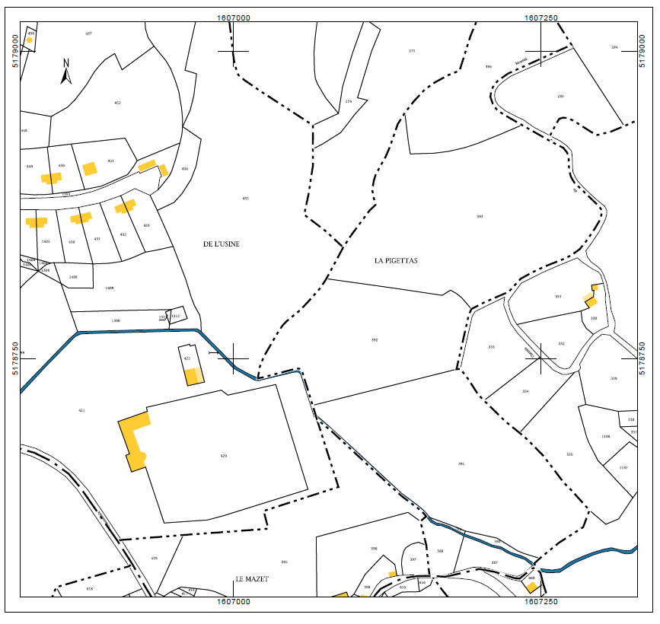
C n°1409
C n°421

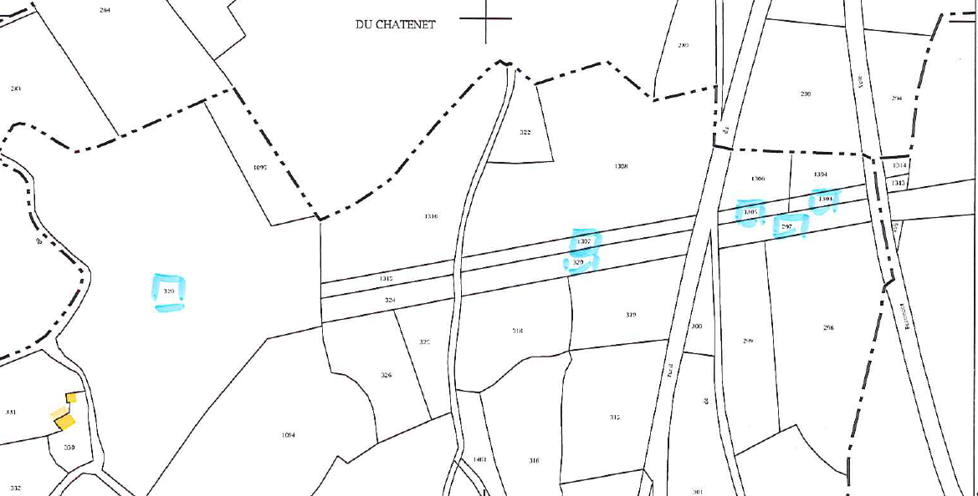
n°329
C n°1307
C n°320
C n°1305
C n°297
C n°1303
⬥ Annexe II – Vue générale des parcelles 

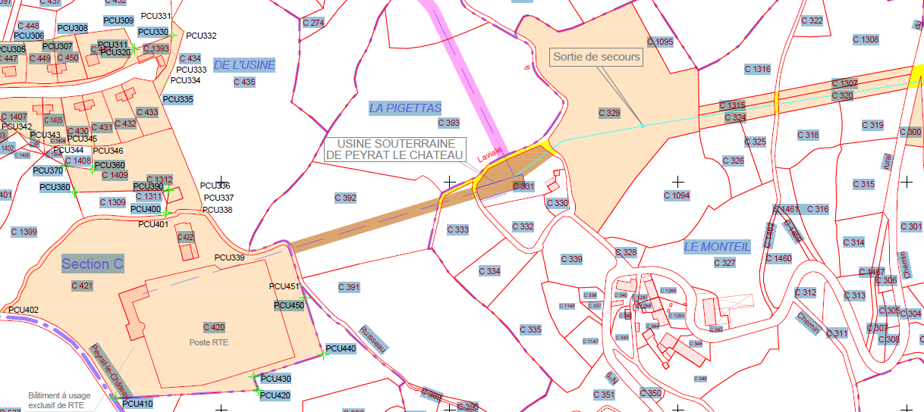

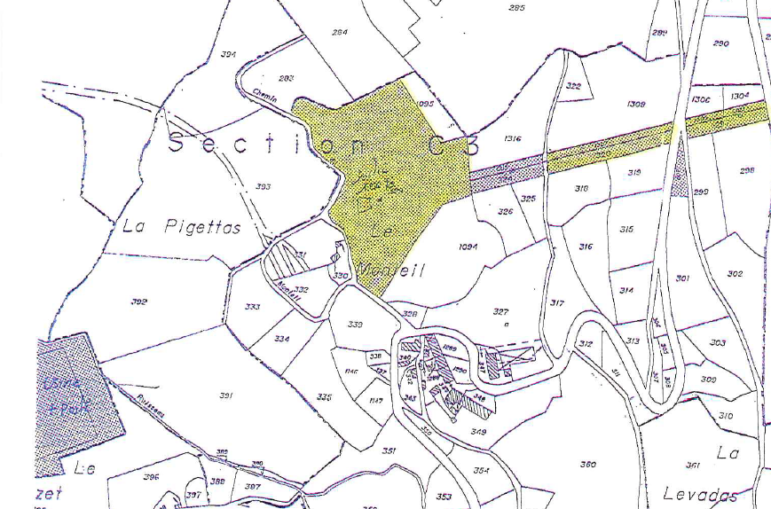
Usine du Mazet

⬥ Annexe III – Extrait de plan fournis par le bénéficiaire de la parcelle cadastrée section C n°421 

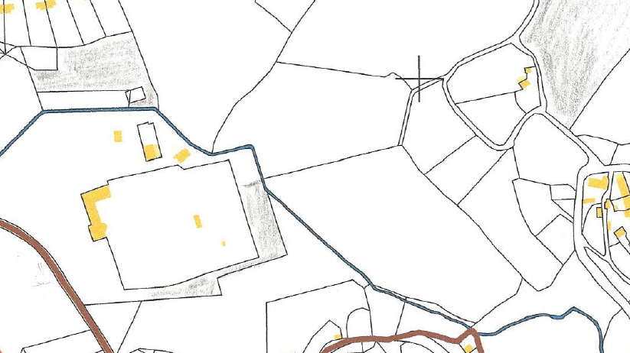
C n°1409
n°329
Usine du Mazet
 Partie de la parcelle cadastrée section n°421

⬥ Annexe IV - Vue aérienne de la zone 

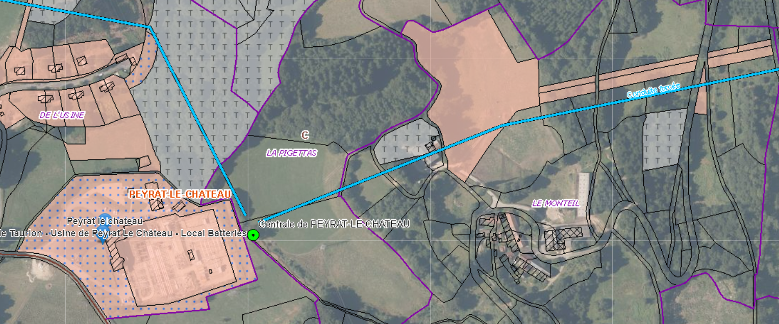
Usine du Mazet
n°329

